半田市立板山小学校 学校だより【第７号】
よ も ぎ 道
平成２８年１０月（編集：教頭）

後期児童会役員へ バトンタッチ

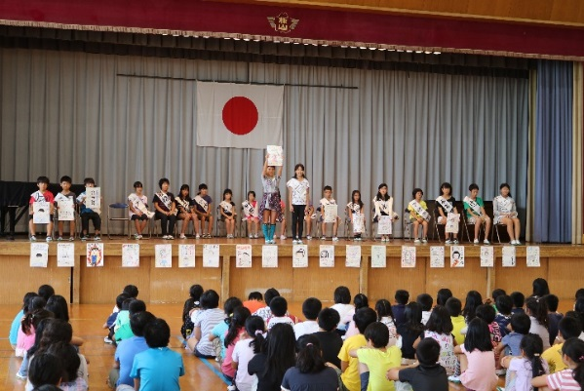
９月２９日（木）、後期児童会役員選挙がありました。なんと、１９人もの児童が立候補し、立合演説会に臨みました。
「こんな板山小学校にしたい！」
熱い想いが体育館いっぱいに響き渡った演説に、
みんなが惹きつけられました。
どの子も板山小「愛」にあふれていました。
「あいさつあふれる学校にしたい」
「みんなが笑顔で過ごせる学校にしたい」
「先輩たちが育ててくれた森の学校を守りたい」

選挙管理委員会の子どもたちは縁の下の力持ち。立合演説会・選挙の進行を見事に務め、
板山小の明るい未来を予感させる会となりました。
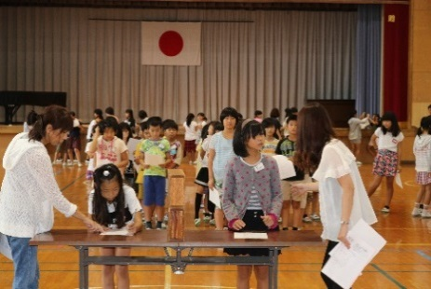
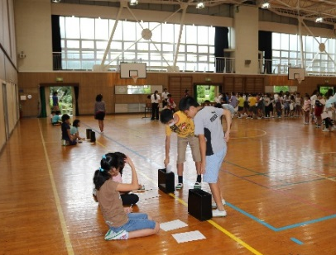

さて、激戦の中、後期児童会役員が決まりました！
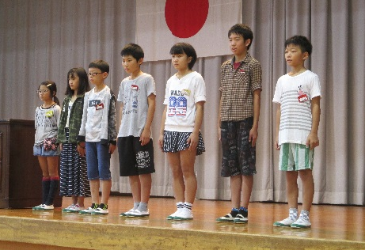
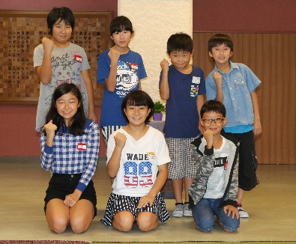

後期児童会役員へバトンタッチ！
みんなやる気まんまんです！
前期児童会役員のみなさん、児童会を盛り上げてくれてありがとう。

板山っ子応援隊 始動！
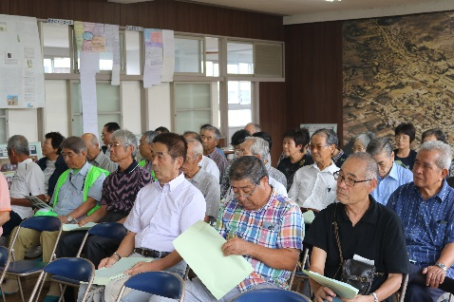
９月２９日（木）、板山っ子応援隊結団式を行いました。
今年度、板山っ子応援隊に登録してくださった地域の方は、
なんと９０人を超えました。本当にありがたいです。

結団式では、学校運営支援協議会長の矢野義昭さんより、
板山っ子応援隊創設の経緯や趣旨説明がありました。
地域のすばらしい教育力を生かして、子どもたちを育てていきましょう。
主な活動は、地域を知る学習の支援、生活を学ぶ学習の支援、特別教科を学ぶ支援、創作活動の支援、環境整備、登下校の見守りです。

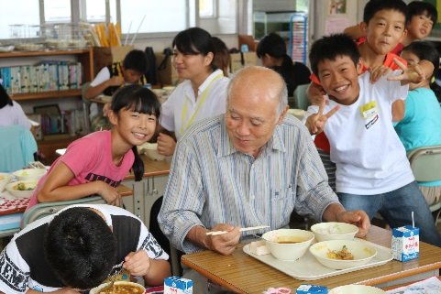
結団式の後、授業を参観していただきました。
地域の方の笑顔に、子どもたちの表情も和らぎ、
どの子も活発に学習に取り組んでいました。
その後は、子どもたちと給食をいっしょに食べて
いただきました。子どもたちは、地域の方と楽しく
会食でき、うれしそうでした。

６年生 日本舞踊に挑戦！

１１月９日（水）、午後１時より板山小学校体育館で芸術鑑賞会（日本舞踊協会による「連獅子」公演）を開催いたします。みなさん、ぜひご参加ください。
案内は回覧板の他、公民館にもございます。
そこで、６年生が日本舞踊に挑戦しました。全員、扇子をもって、日本の四季を表した舞を体験しました。芸術鑑賞会では、全校で、生演奏に合わせて踊ります。
